目录
Hadoop_Ecosystem 2
三要素 2
Oracle Virtual 虚拟机 2
Ambari-Sandbox 2
PuTTY 2
HDFS 5
安装mrjob 5
写mrjob 脚本 5

Hadoop_Ecosystem

三要素
-Oracle Virtual：是虚拟机
-Ambari-sandbox：是主要操作及可视化平台
-PuTTY：是链接Oracle Virtual 和Ambari-sandbox 的通信媒介
**开启顺序建议：Oracle Virtual--Ambari sandbox--PuTTY

Oracle Virtual 虚拟机
开启：Start--Running | 一般需要等待2-3分钟
关闭：Machine-stop-shut down(API shut down) |不能直接power off

Ambari-Sandbox
网址：http://localhost:1080 |必须先打开Oracle Virtual网址才能响应
账号&密码: maria_dev
状态：确认所有程序是否开启状态(✅) 若不是，按以下步骤全部开启，预计需要5-7分钟。
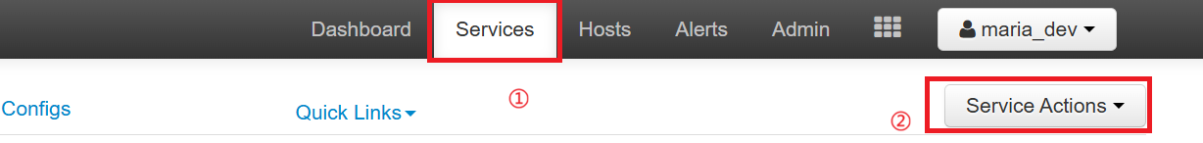

PuTTY
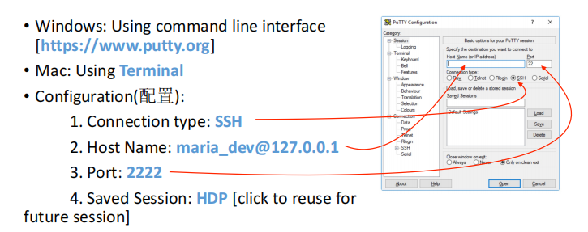

然后可以在PuTTY上执行如下操作：
• To list all files available in Hadoop cluster: hadoop fs -ls
• To create folder in Hadoop: hadoop fs –mkdir ml-100k | hadoop fs –mkdir mica/ml-100k
• To download file to local: wget http://media.sundog-soft.com/hadoop/ml-100k/u.data
• To upload data from local to hadoop: hadoop fs –copyFromLocal u.data ml-100k/u.data
• To delete file on hadoop: hadoop fs –rm ml-100k/u.data
• To delete folder on hadoop: hadoop fs –rmdir ml-100k
• List out other commands: hadoop fs

Upload data to Ambari
进入Ambari--然后按如下①--②进行
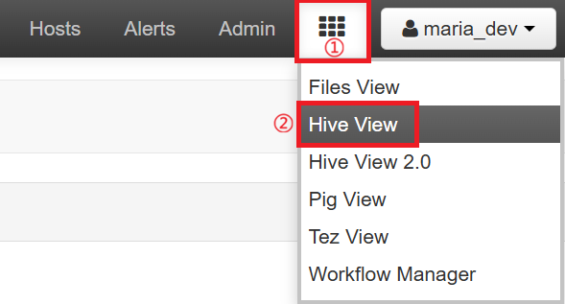
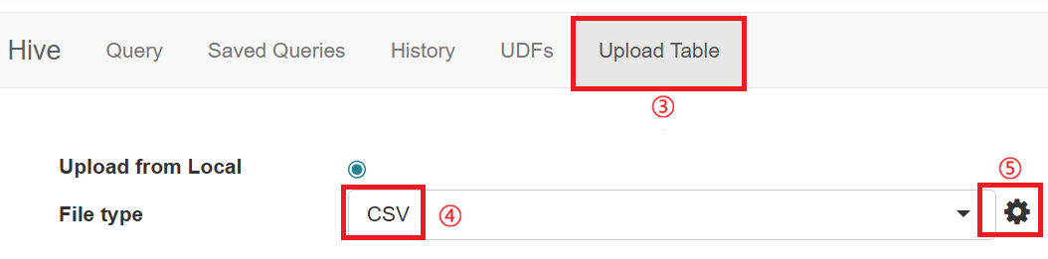
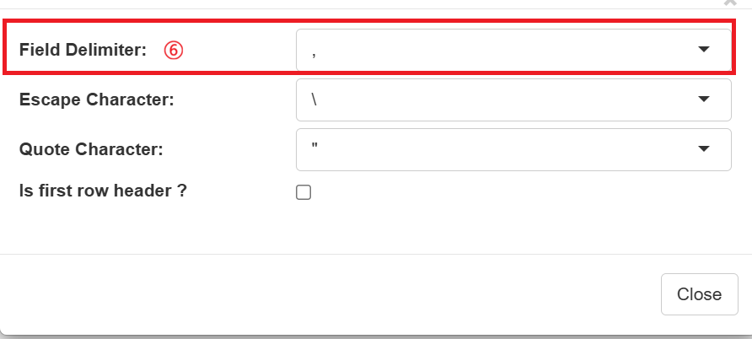
④ 需要根据文件来选择对应的File type
⑤ 需要点击后选择对应⑥的类别
⑥ 先查文件内容确认用什么符号，在PuTTY中输入如下代码：
如果文件在虚拟机中：head -5 /home/maria_dev/u.data
如果文件在hadoop：hadoop fs -cat /user/maria_dev/mica/u.item | head -5
序号 | 数据内容 | 制表符 | 例子
1 | 内容之间是一大段空白 | Tab（制表符，\t）分隔 | 196 242 3 881250949
2 | 内容之间是单个空格 | 空格分隔选 Space | 196 242 3 881250949
3 | 内容之间是逗号 , | 逗号分隔选, | 196,242,3,881250949
4 | 内容之间是竖线 | | 竖线分隔 选| | 196|242|3|881250949
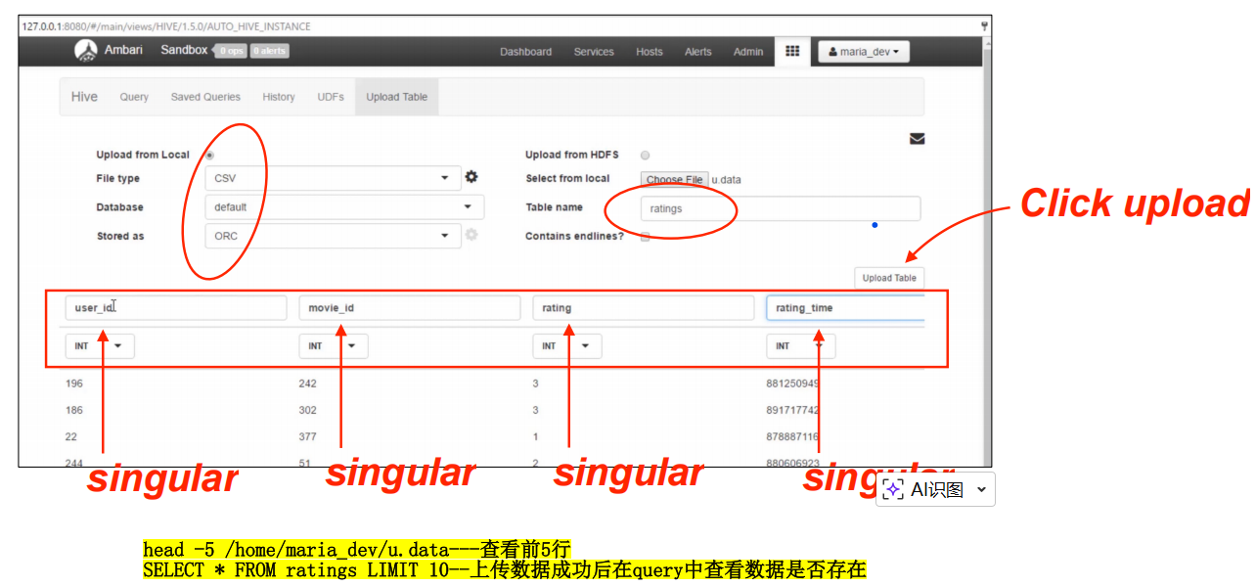

设置完成后，上传文件
列表名：必须是小写，如movie_name
确认：数据是否上传成功在query中输入：SELECT * FROM ratings LIMIT 10

Query-SQL语句
1.找评分最多的电影(dataset：u.data)

【Input】
SELECTmovie_id,
count(movie_id) as ratingCount
FROM ratings
GROUP BY movie_id
ORDER BY ratingCount
DESC;

【Onput】

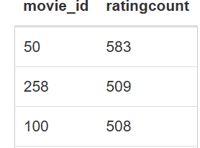
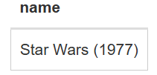
2.找movie_id=50的电影名(dataset：u.item)

SELECT name
FROM movie_names
WHERE movie_id = 50;

HDFS

安装mrjob
Mrjob是一个python库，专门用来写hadoop MapReduce程序。
# 清理缓存yum clean all
# 下载pip安装脚本curl https://bootstrap.pypa.io/pip/2.7/get-pip.py -o get-pip.py
# 安装pip python get-pip.py
# 查看pip版本（确认成功）pip --version
# 安装依赖库
pip install pathlib
pip install mrjob==0.7.4
pip install PyYAML==5.4.1
# 测试mrjob是否可用 mrjob

写mrjob 脚本
--启动 PuTTY 并登录
--查看当前所在路径： pwd
--创建自己的文件夹: mkdir mica
--进入文件夹: cd mica
--用 vi 创建并编辑 vi MapRducer.py
--然后输入如下代码：

from mrjob.job import MRJob
from mrjob.step import MRStep

class RatingsBreakdown(MRJob):
def steps(self):
return[
MRStep(mapper=self.mapper_get_ratings,
reducer=self.reducer_count_ratings)
]

def mapper_get_ratings(self, _, line):
(userID, movieID, rating, timestamp) = line.split('\t')
yield rating, 1

def reducer_count_ratings(self, key, values):
yield key, sum(values)

if __name__ == '__main__':
RatingsBreakdown.run()

--输入完成后按Esc→:x! 保存并退回PuTTY界面
--输入 python MapRducer.py u.data 回车enter
--输出结果：
